Государственное бюджетное общеобразовательное учреждение
«Волгоградская школа-интернат «Созвездие»

Методическая разработка
Открытого интегрированного урока по истории и МХК
для учащихся 5-6 классов
«Александр Невский – защитник земли русской»
к 800-летию со дня рождения государственного деятеля и полководца князя Александра Невского

Авторы:
учитель истории и обществознания
Королева Т.В.,
учитель МХК
Мякотина Т.Ю.

Волгоград, 2021
Урок по истории для 5 класса на тему:
«Александр Невский – защитник земли русской».
К 800-летию со дня рождения государственного деятеля и полководца князя Александра Невского.
Тип урока: комбинированный.
Вид урока: усвоение нового с использованием ИКТ.
Цель: усвоить и обобщить знания о Святом князе Александре Невском.
Задачи:
Образовательная: познакомить с исторической личностью Александром Невским.
Развивающая: развивать интерес к изучению исторического прошлого.
Воспитательная: способствовать формированию любви к Родине, ее героям.

Методы: частично-поисковые, объяснительно-иллюстративные.
Форма организации: индивидуально-фронтальная.

Оборудование:
- компьютер;
- проектор;
- музыкальное оборудование;
- презентация к уроку.

План урока.

1.Организационный момент -1 минута.
2.Постановка цели урока -2 минуты.
3. Актуализация опорных знаний -5 минут.
4. Историко-музыкальная экскурсия -20 минут.
5. Физминутка - 2 минуты.
6. Подведение итога урока - 8 минут.
7. Домашнее задание - 2 минуты.

Ход урока
1. Организационный момент (приветствие, проверка рабочего места).
2.Актуализация опорных знаний.
Учитель истории (в последующем учитель): В истории нашей страны всегда были трудные времена, когда она нуждалась в защите и защитниках.
Ребята, скажите, пожалуйста, кто это такой – защитник? (Ответы детей).
Учитель: С.И. Ожегов дал такое толкование слову “защитник”- это тот, кто защищает, охраняет, оберегает кого-нибудь или что-нибудь.
Учитель: Перечислите имена защитников земли русской? (Перечисляют).
Одним из защитников нашей земли был Великий князь Александр Невский.
- Сформулируйте, пожалуйста, тему нашего сегодняшнего урока.
- Тема нашего урока: «Александр Невский – защитник земли русской». (Запись в тетрадь).

3. Постановка цели урока.
Учитель: Сформулируйте цель нашего урока? (Усвоить и обобщить знания о Святом князе Александре Невском – защитнике земли русской).
Почему мы с вами вспоминаем об этом великом полководце и дипломате? (В связи с 800-летием рождения А. Невского).
- Как вы думаете, от кого надо было защищать нашу землю в XIII веке? Ответьте на вопрос, используя схему на слайде.
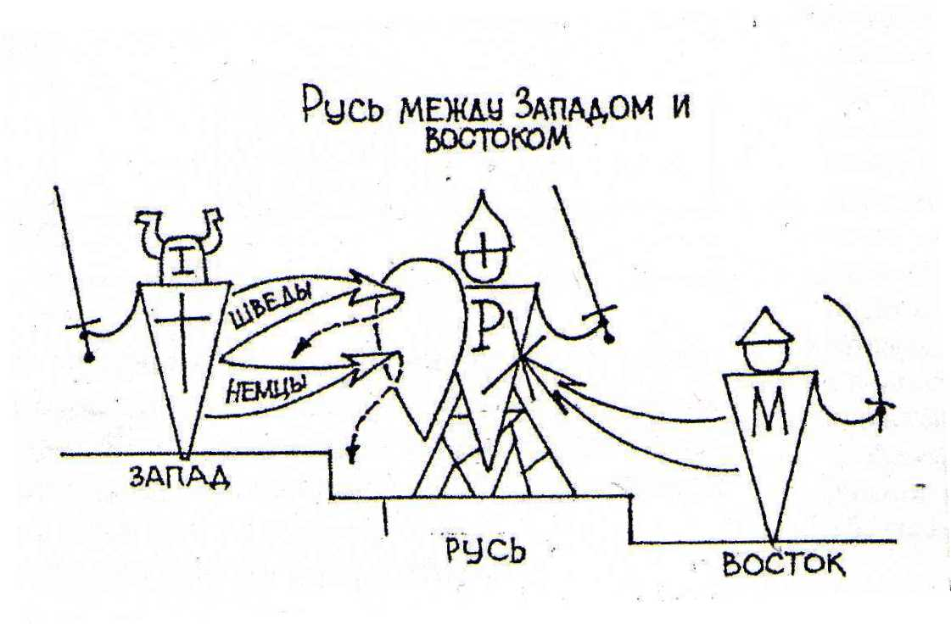

Ученик 1. - Русь в XIII веке была в очень тяжелом положении: с запада нам угрожали немецкие рыцари, а с севера - шведы, а с Востока - татаро-монголы. Русь была в XIII веке раздроблена и слаба. Спасителем ее стал Великий князь Александр Невский. Слайд 1.
Учитель: В истории каждого народа есть имена, которые живут в веках. Сколько бы ни прошло времени, в памяти народа их подвиг живет и передается из поколения в поколение. Имя Александра Невского – одно из самых известных в истории нашей страны и любимых русским народом. Александр Невский – национальный герой, которым гордиться вся страна. Он был не только великим войном, не проигравшим ни одного сражения. Он был также разумным политиком, талантливым дипломатом, хранителем православной веры. В 2009 в России проводился телепроект «Имя России». Было предложено большое количество исторических личностей, которые имеют право стать «именем России». Символом нации стал Александр Невский, который за свои подвиги во имя Отечества был причислен Русской Православной Церковью к лику святых. Слайд 2.
Учитель МХК. По всей России в честь А. Невского возведено множество храмов, в том числе и в нашем городе. Слайд 3.
- Ребята, над каким проблемным вопросом мы с вами поработаем сегодня? Сформулируйте его, пожалуйста.
4. Постановка проблемного вопроса:
Учитель: За какие заслуги перед Отечеством Александр Ярославович получил прозвище Невский и был причислен к лику святых? (Запись в тетрадь).
5. Поиск решения проблемного вопроса.
Историко-музыкальная экскурсия с использованием презентации “Князь Александр Невский - защитник земли русской” и музыкального сопровождения.
Учитель:
- Александр Ярославович приходился внуком Всеволоду III Большое Гнездо и правнуком Владимиру II Мономаху. Именем Александр его нарекли в честь великого полководца Древнего мира – Александра Македонского. Четыре с небольшим десятка лет жизни Александра Ярославовича, который правил с 1252 по 1263 годы наполнены важными для истории Руси событиями, которые переплелись с драмами его личной жизни.
Его отец, великий князь киевский и владимирский Ярослав Всеволодович, погиб после поездки в Каракорум - столицу монгольского государства, основанную Чингисханом – куда его вызвали для утверждения на княжение. Мать монгольского хана в знак высочайшей милости отравила его, покормив князя едой из своей руки. Внезапно умер старший брат Александра Фёдор, которому было 13 лет. Рано князь потерял свою мать Феодосию (Ростиславу) Мстиславовну, которая была Торопецкой княжной.
Учитель: Ребята, а знаете ли вы, что означает имя Александр?
Ученик 2. - АЛЕКСАНДР - по-гречески означает защитник людей. Этим красивым, мужественным именем назвал своего второго сына новгородский князь Ярослав Всеволодович, известный не только своей храбростью, но крутым нравом.
Учитель: Скажите, пожалуйста, что вы знаете о детстве Александра Невского?
Ученик 3. - АЛЕКСАНДР родился в 1221 году в Переяславле - Залесском (по другим сведениям, в 1220 году в Новгороде). Слайд 4. Уже с трёх лет Александра отлучили от матери, княгини Феодосии, и отдали на воспитание княжеским воинам. Малыша посадили на коня и дали в руки оружие. Вскоре начали учить грамоте. И в военном деле, и в чтении и письме Александр быстро преуспел. Он вырос, стал ловким и сильным, любил читать и прекрасно писал. В те времена чтению учились по Священному Писанию. Александр полюбил слово Божие и хорошо его усвоил. Заповеди Христовы глубоко проникли в сердце мальчика. Уже с 1228 года юный Александр начал княжить в Новгороде со своим старшим братом Федором под присмотром бояр. А в 1236 году в 15 лет княжил в Новгороде уже самостоятельно.
Учитель: Каким был Александр Невский? Что вам известно о внешности и характере этого правителя?
Ученик 4. - Князь Александр Ярославович, внук Всеволода III Большое Гнездо и правнук Владимира II Мономаха, высокий, статный, крепкий физически был умён, красноречив, предусмотрителен. Его характеризуют как решительного, дальновидного, мудрого государственного деятеля и талантливого полководца. Новгородцы восхищались своим князем - красивым, высоким, с сильным голосом. В те годы на Русскую землю нахлынули несметные полчища хана Батыя. Были разорены города, сёла, храмы, множество людей было убито или взято в плен. Александр отличался личной отвагой, мужеством, храбро сражался с врагами Родины. Он дважды говорил с Батыем, дважды отвёл угрозу нового вторжения монголо-татарского войска на русские земли, добился права для Руси не поставлять Батыю воинов, что делали все завоёванные ханами народы. Александр совершил — сроком в год — путешествие в монгольский Каракорум и вернулся оттуда великим князем Русской земли.
Учитель: Вы помните, что раньше у людей не было фамилий, а были прозвища. Как вы думаете, за что князя Александра назвали Невским?
Ученик 5. УЧЕНИК ПЕРЕОДЕТ В А. НЕВСКОГО (ШЛЕМ, ПЛАЩ, МЕЧ) -
В 1240 году шведские рыцари, получив благословение папы Римского на захват Руси и обращение русского народа в католическую веру, высадились на берегу реки Невы. Их цель: захватить опорный пункт для наступления на Новгород. Своим действиям они придали характер крестового похода. Шведское войско возглавил Биргер. Он написал князю Александру послание с такими словами: “Если можешь, сопротивляйся, знай, что я уже здесь и пленю землю твою”. Князь Александр с войском, помолившись в Софийском соборе, получив благословение от архиепископа Спиридона, обратился к своей дружине со словами, ставшими крылатыми:
"Братья! Не в силе Бог, а в правде! … Не убоимся множества ратных, яко с нами Бог».

Учитель МХК: Ребята исполняют фрагмент из контаты Сергея Сергеевича Прокофьева «Александр Невский»:

«Вставайте, люди, русские!
На славный бой, на смертный бой!
Вставайте люди вольные
За нашу землю честную!»

Ученик 5. - Воодушевление князя передалось народу и войску, у всех явилась уверенность в торжестве правого дела. Александр Ярославович сделал ставку на полную внезапность нападения, не дав врагу закрепиться на берегах Невы. Утром 15 июля 1240 года войско князя Александра незаметно подошло к неприятельскому лагерю, и внезапно напало на врага, поражая их топорами и мечами. Завязалась битва, которая вошла в историю, как Невская. Шведы бежали. Князь Александр догнал Биргера и копьём нанес удар по его лицу, оставив отметину. Как пишет летописец: “положил печать ему на лицо”. С победой вернулось русское войско в Новгород, а князь Александр за победу на реке Неве прозвали Невским.

Учитель: И было тогда молодому полководцу всего 19 лет.
- Чем еще прославился великий князь Александр Невский?
Ученик 6. - Победой в Ледовом побоище 5 апреля 1242 года. Слайд 6. Теперь на Новгород двинулись с запада немецкие рыцари – крестоносцы. Знаменитое сражение, известное в истории под названием Ледового побоища, произошло на льду Чудского озера, у скалы Вороний Камень. Рыцари нанесли мощный удар в центр русских войск. Чтобы выдержать мощный удар клина – немецкой свиньи Александр поставил по центру передовой полк, за ним – большой, который и остановил крестоносцев. Полки правой и левой руки ударили по ним с флангов. Под тяжестью рыцарских доспехов начал трескаться и проваливаться подтаявший лёд, поверженные рыцари уходили под воду, на дно Чудского озера. После победы над врагом, князь Александр на коне торжественно въехал в город, рядом вели пленных рыцарей, народ ликовал, духовенство служило благодарственные молебны. По данным Новгородской летописи, в сражении было убито 400 рыцарей-крестоносцев, а 50 попало в плен. Ледовое побоище вошло в мировую военную историю как образец окружения и разгрома крупных сил тяжеловооружённого рыцарского войска эпохи Средневековья. Полководческое искусство Александра Невского признали даже в Золотой Орде.
- Учитель: За какие заслуги помимо блестящих побед в сражениях Александр Невский был причислен к лику святых?
Ученик 7. - Александр Невский отстоял веру православную. Через некоторое время после Ледового побоища прибыло к князю посольство от папы римского. Он пытался склонить князя Александра к тому, чтобы православная Русь приняла католическую веру. В этом случае папа обещал помощь в борьбе с татарами. Князь Александр ответил решительным отказом.
- Учитель: Александр Невский проявлял смелость не только на поле боя. Он был также талантливым дипломатом. Как этот талант проявился в отношениях с татарскими ханами?
Ученик 8. - Русские люди должны были платить дань – ордынский выход татарскому хану, а князья получать от него ярлык – грамоту на княжение. Князья Александр и Андрей прибыли в Орду. Хан Батый принял братьев ласково и сразу оценил светлый ум Александра. Однако по воле хана князья должны были отправиться в столицу империи монголов Каракорум для подтверждения права на княжение. С большими трудностями, терпя голод, жажду, зной и холод, добрались они до Каракорума. Ярлык на главное княжение во Владимире утвердили Андрею, видимо, опасаясь Александра. А Александру дали Киев, который, хотя ещё являлся главным городом на Руси, был теперь до основания разорён монголо-татарами. Кино 4.30 .
Учитель МХК: Несмотря на то, что Русь стонала под татарским владычеством, благодаря мудрому правлению великого князя Александра Русь сохранила свою веру, свои традиции, культуру.

Учащиеся исполняют: «На Руси родной, на Руси большой
Не бывать врагу!
Поднимайся, встань,
Мать родна, Русь!»

Учитель: В 1263 году Александру вновь пришлось посетить Орду. Один Бог знает, сколько сил, мужества, христианского смирения потребовалось от князя в Орде. Задача была та же: защитить и сохранить Русь - и он её выполнил, хотя тяжело заболел. Он возвратился на Русь смертельно больным. Не исключена версия отравления А. Невского в Орде. Князь Александр скончался 14 ноября 1263 года в 42 года. Скорбью переполнилась Русь. Митрополит Кирилл, который, узнав о смерти великого князя, с горечью произнес: “Зашло солнце Русской земли”. Князя Александра с почестями похоронили во владимирском Успенском соборе.
Учитель: Каковы же итоги правления Александра Невского? Ответим на наш проблемный вопрос: За какие заслуги перед Отечеством Александр Ярославович получил прозвище Невский и был причислен к лику святых?
Ученик 9.
Итоги правления Александра Невского: (Запись в тетрадь).
1. Александр Невский являлся одним из самых выдающихся правителей Руси, который спас страну от агрессии с Запада, от немецких и шведских рыцарей, и с Востока, ослабив гнёт со стороны Орды.

2. Он значительно укрепил великокняжескую власть.
3. Сохранил спокойствие страны, избавил её от набегов ордынских баскаков – сборщиков налогов.
4.Многое сделал для восстановления хозяйства страны, развития торговых отношений.
5.Сохранил православие.

Учитель:
Память о храбром и мудром полководце и государственном деятеле сохраняется в нашей стране для потомков в искусстве, архитектуре, литературе, в том числе и в поэзии. Александру Невскому посвящено много стихов. Один из них прочтет Анастасия Сытина.

Ученик 10.

Земля Русская жива, благодаря своим защитникам
За храбрость Александра народ вознаградил
И имя ему Невский навечно подарил.
Так проявилась воля предвечного Творца,
Жить в верности Отчизне с любовью до конца.
А после славной битвы прошла везде молва,
Что храбрый княжич русский переломил врага.
Да здравствует победа! Святая Русь крепка!
И вера православная да будет жить в века!

6. Первичное закрепление материала.

Учитель: Ребята, давайте подведем итоги нашего исследования. Закончите фразу:

- Александр Невский – это …

- А. Невский правил на Руси в …

- Александра Ярославовича прозвали «Невским» потому что он …

- Александр Невский был причислен к лику святых, так как он …?

7. Рефлексия:

- Понравился ли вам урок?

- Был ли он для вас интересным?

- Что для вас было необычным на уроке?

Поднимите один из из 4-х смайликов на ваших столах, выражающие эмоции и чувства: 1. Восхищение, радость; 2. Удивление; 3. Печаль; 4. Недовольство.

Наставление учителя: Ребята, гордитесь такими славными сынами своего Отечества, каким был Александр Невский! Помните о них, рассказывайте об их подвигах своим детям и внукам. Пусть память о них живет в веках! Слайд 7.

8. Домашнее задание:

Напишите небольшой рассказ, в котором обоснуйте свое мнение об Александре Невском и его подвиге в истории нашей страны.

Учитель:

Мы с Татьяной Юрьевной благодарим вас за работу на уроке. Большое всем спасибо! Всего вам доброго! До новых встреч!

